Oppgaver12.juni

## Nr 1 skaff seg rett prosjektfolder

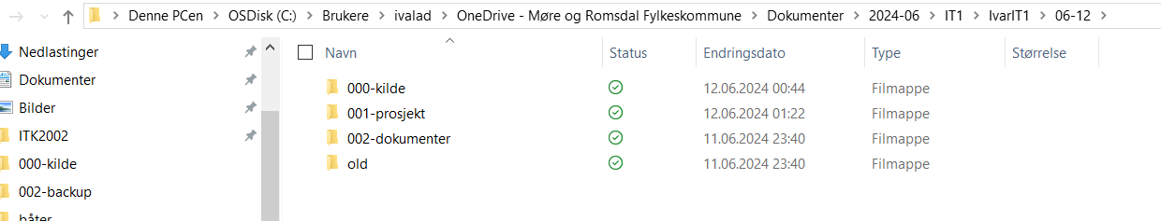

C:\Users\ivalad\OneDrive - Møre og Romsdal Fylkeskommune\Dokumenter\2024-06\IT1\IvarIT1\06-12\

C:\Users\ivalad\OneDrive - Møre og Romsdal Fylkeskommune\Dokumenter\2024-06\IT1\IvarIT1\06-12\001-prosjekt\

Skriv din egen path i et notat.

Skriv OK her:

## Nr 2 utforsk «båter»

Se filstruktur og legg.

Det som i hovedsak er oppgave her er å bli kjent med struktur.

Her er fire «test sider».

index1.html er ganske lik som index2.html

index3.html er ganske lik som index4.html

index5.html kan vi komme tilbake til, hvis vi rekker det.

Legg merke til at det er mulig å åpne andre filverdier-verdier enn den du har åpnet. Det ser du ved å redigere adresse i egen browser.

Skriv OK her:

## Nr 3 Opprett SQLite

Via programmet HeidiSQL så kan du opprette database og legge inn tekst.

Dette programmet klarer også å genere JSON som vanlig browser klarer å hente og lese.

Vi skal kun bruke JSON-fil videre, men det er fordel å spare på database for gjenbruk senere. Da er kilde-mappe et fint sted å lagre.

Programmet HeidiSQL er ganske visuelt og gir både kildestatus underveis og noen av feilene kan være på grunn av stegene i rutine. Da kan det være lurt å starte pånytt programmet. Men når en først har fått suksess på det en MÅ gjøre så er det fint å teste på hva en KAN gjøre.

### Først lag en sesjon

Jeg limer inn path og skriver teksten goosa bak.

Når jeg trykker Open så er det forventet at sesjonsdata «Unnamed-5» skal lagres:

Databasen er på 0KB.

Spørreteksten nederst har gjort forsøk på å finne struktur. Den har ikke feilet, men den har heller ikke funnet noe.

Marker Query-boksen:

Lim inn teksten:

CREATE TABLE goosoner (

  ID INTEGER PRIMARY KEY,

  FN TEXT NOT NULL,

  LN TEXT NOT NULL,

  age INTEGER NOT NULL

);

INSERT INTO goosoner (FN, LN, age) VALUES

('Billy', 'The Kid', 14),

('Didric', 'NoFly', 22),

('Messy', 'Leonora', 19);

Du finner denne i goose.sql på 000-kilde\ mappe.

Du kan kjøre den med den andre blå pilen

Teksten du limte inn var 11 linjer, men for SQL sin del så er den er identisk med de to linjer nederst.

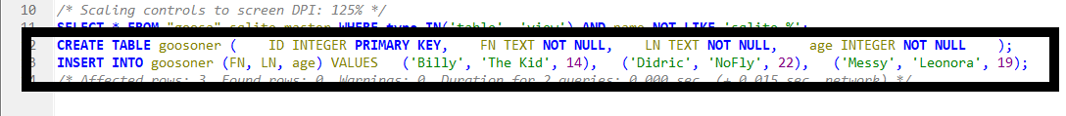

Hvis du nå refresher så skal du se både tabell og data

Når du trykker OK så kan du åpne filen og se på den

## Nr4 bygg HTML og CSS

Lag tom fil index.html og vurder å opprette hovedsilark.css

Legg inn ! og trykk tab.

Endre språk til **no**. Tittel kan være **Dataprosjekt**

Tast inn table.mydata

Som vil bygge denne kode <table class="mydata"></table>

Tast inn <thead>tr>td*3</thead>

Og rydd opp litt

Legg til

Skriv til tbody>tr>td

Legg til scriptet

<script>

// Open and read './goosa.json' from the local directory

async function fetchJsonFile(filePath) {

try {

const response = await fetch(filePath);

if (!response.ok) {

throw new Error('Network response was not ok');

}

return await response.json();

} catch (error) {

console.error('Error fetching the JSON file:', error);

}

}

// Define object tabellEl as const and assign it using getElementsByClassName

const tabellEl = document.getElementsByClassName('mydata')[0];

const tbodyEl = tabellEl.querySelector('tbody');

// Function for reading ID counting integers from startID to including endID

// from table remove all rows and add one by one using ID above as key

async function updateTable(startID, endID) {

const data = await fetchJsonFile('./goosa.json');

if (!data || !data.rows) return;

// Clear existing rows in tbody

tbodyEl.innerHTML = '';

// Add new rows based on ID range

for (let i = startID - 1; i < endID; i++) {

if (data.rows[i]) {

const row = document.createElement('tr');

const cellFN = document.createElement('td');

const cellLN = document.createElement('td');

const cellAge = document.createElement('td');

cellFN.textContent = data.rows[i].FN;

cellLN.textContent = data.rows[i].LN;

cellAge.textContent = data.rows[i].age;

row.appendChild(cellFN);

row.appendChild(cellLN);

row.appendChild(cellAge);

tbodyEl.appendChild(row);

}

}

}

// If tabellEl exists, run the above function with parameters 1 and 3

if (tabellEl) {

updateTable(1, 3);

}

</script>

Rett under tabell. Gjerne innenfor <body>:

Når du åpner den nå så er den ikke kjempefin.

Legg til CSS

    <style>

        :root {

            --hvit: #ffffff;

            --svart: #000000;

        }

        table {

            background-color: #f6f5f4;

            border-collapse: collapse;

            width: 100%;

            border: 1px solid var(--hvit);

        }

        table > thead {

            background-color: #3f4259;

            color: var(--hvit);

        }

        table > tbody > tr:nth-child(even) {

            background-color: #bdd4de;

        }

        table > thead > tr > th {

            border: 1px solid var(--hvit);

        }

        table > tbody > tr > td {

            border: 1px solid var(--hvit);

        }

    </style>

## Nr 5 utforsk CSS

Skriv OK her:

## Nr 6 utforsk ePub